บทที่ 2

เทคโนโลยีและอุปกรณ์ที่เกี่ยวข้อง

เทคโนโลยีระบบรักษาความปลอดภัยด้วยกล้องวิดีโอที่มีอยู่ในปัจจุบัน

เมื่อกล่าวถึงระบบรักษาความปลอดภัยแล้ว ระบบรักษาความปลอดภัยที่ทำการบันทึกภาพจากกล้องวิดีโอในปัจจุบันนั้นมีอยู่ด้วยกันมากมายหลายระบบ เช่น ระบบโทรทัศน์วงจรปิด ระบบภาพวิดีโอผ่านอินเตอร์เน็ต (WebCam) ต่างก็เป็นระบบที่มีใช้งานกันอยู่ในปัจจุบัน แต่ระบบเหล่านี้ยังมีข้อจำกัดบางประการที่ทำให้การใช้งานยังไม่เป็นที่แพร่หลายเท่าที่ควร อันเนื่องมาจากสาเหตุต่างๆ อาทิเช่น ราคา ความไม่สะดวกในการใช้งาน เป็นต้น
ระบบที่ได้กล่าวมานี้มีรายละเอียดของการใช้งาน พร้อมทั้งข้อดีและข้อเสียที่แตกต่างกันไป ซึ่งจะนำมากล่าวแยกอธิบายในแต่ละระบบ ดังนี้

ระบบโทรทัศน์วงจรปิด

การทำงาน
ในระบบนี้จะมีส่วนประกอบหลักๆ อยู่ด้วยกัน 4 ส่วนคือ
- กล้องวิดีโอ (Camera) ทำหน้าที่ตรวจจับภาพและส่งสัญญาณภาพที่ได้ไปยังสวิตช์เชอร์
- สวิตช์เชอร์ (Switcher) ทำหน้าที่เลือกสัญญาณภาพที่ได้จากกล้องแต่ละตัวและส่งไปแสดงที่มอนิเตอร์
- มอนิเตอร์ (Monitor) ทำหน้าที่แสดงภาพวิดีโอของกล้องวิดีโอแต่ละตัว
- เครื่องบันทึกวิดีโอ (Video recorder) ทำหน้าที่บันทึกภาพวิดีโอที่ได้จากกล้องแต่ละตัว

ข้อดีและข้อเสีย
ข้อดี
- ความต่อเนื่องของภาพเป็นแบบเวลาจริง
- ระบบสามารถต่อขยายกล้องวิดีโอได้จำนวนมาก
ข้อเสีย
- ค่าใช้จ่ายสูง
- การติดตั้งและเคลื่อนย้ายกล้องยุ่งยาก
- ระยะทางของจุดรับภาพใกล้

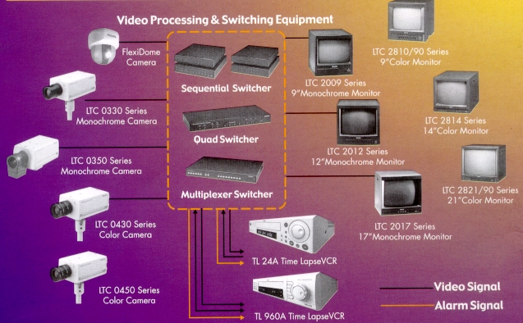

รูปที่ 2-1 ระบบโทรทัศน์วงจรปิด

ระบบภาพวีดีโอผ่านอินเตอร์เน็ต
เป็นระบบรักษาความปลอดภัยโดยการส่งข้อมูลภาพวิดีโอผ่านอินเตอร์เน็ต ผู้ใช้สามารถดูภาพวิดีโอจากทางเว็บบราวเซอร์ (Web browser) แต่ผู้ใช้จะต้องมีเครื่องคอมพิวเตอร์ที่ทำหน้าส่งข้อภาพวิดีโอไปยังเว็บเซิร์ฟของผู้ให้บริการอินเตอร์เน็ต

การทำงาน
ระบบภาพวิดีโอผ่านอินเตอร์เน็ตมีขั้นตอนการทำงานดังนี้
- เริ่มต้นจากการติดตั้งกล้องเข้ากับเครื่องคอมพิวเตอร์
- ติดตั้งโปรแกรม WebCam บนเครื่องคอมพิวเตอร์และแก้ไขคอนฟิกต่างๆ
- ส่งข้อมูลภาพที่ได้ไปยังเว็บเซิร์ฟเวอร์
- ที่เว็บเซิร์ฟเวอร์จะทำการสร้างไฟล์ HTML เพื่อใช้ในการแสดงภาพ
- เปิดบราวเซอร์เพื่อดูภาพต่างๆ จากเว็บเพจ

ข้อดีและข้อเสีย
ข้อดี
- ระยะทางของจุดรับภาพไกล สามารถดูภาพวิดีโอที่ใดก็ได้ถ้ามีอินเทอร์เน็ต
- สะดวกในการรับชมภาพ
ข้อเสีย
- เปลืองทรัพยากรเพราะต้องเอาเครื่องคอมพิวเตอร์หนึ่งเครื่องมาทำเป็นเซิร์ฟเวอร์
- ขั้นตอนการติดตั้งยุ่งยาก
- มีรูปแบบในการรับภาพเพียงรูปแบบเดียว

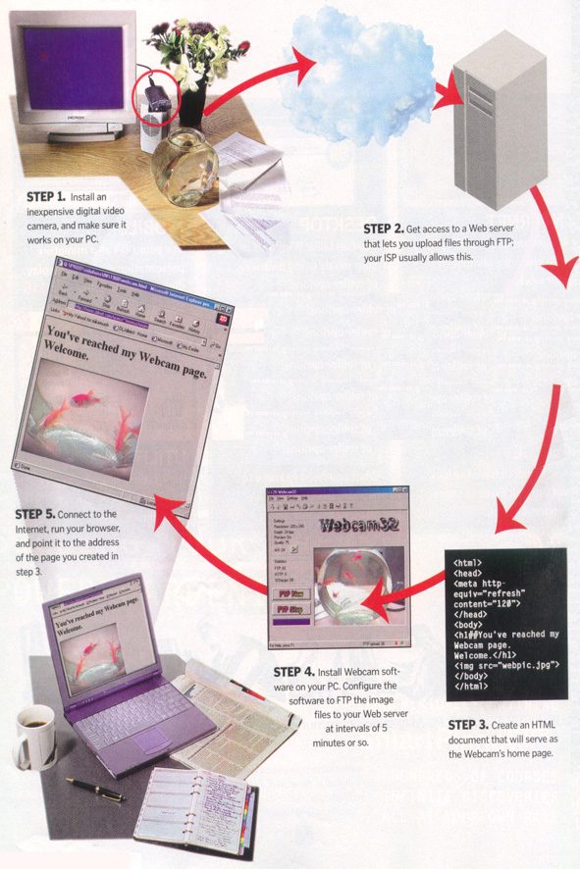

รูปที่ 2-2 ขั้นตอนการทำงานของระบบภาพวิดีโอผ่านอินเทอร์เน็ต

จากการที่ได้กล่าวถึงระบบที่มีอยู่ในปัจจุบันเราสามารถนำเอาระบบรักษาความปลอดภัยผ่านกล้องวิดีโอในโครงงานนี้มาใช้งานทดแทนได้ทั้งระบบโทรทัศน์วงจรปิดและระบบภาพวิดีโอผ่านอินเทอร์เน็ต ในการนำมาใช้งานทดแทนระบบโทรทัศน์วงจรปิดสามารถทำได้โดยระบบรักษาความปลอดภัยผ่านกล้องวิดีโอสามารถต่อเข้ากับโทรทัศน์ได้โดยตรงและทำการบันทึกลงเทปวิดีโอได้เหมือนระบบโทรทัศน์วงจรปิดแสดงดังรูปที่ 1-1 และยังมีความสามารถเพิ่มเติมคือการใช้งานแบบไร้สายทำให้สามารถเคลื่อนย้ายตำแหน่งกล้องได้อิสระ ส่วนการนำมาใช้งานทดแทนระบบภาพวิดีโอผ่านอินเทอร์เน็ตก็สามารถทำได้โดยต่อกล้องเข้ากับคอมพิวเตอร์เกตเวย์ซึ่งเชื่อมต่อเข้าระบบอินเทอร์เน็ตเพื่อทำหน้าที่ใส่ข้อมูลภาพผ่านเว็บบราวเซอร์ เท่านี้ก็สามารถใช้งานระบบผ่านอินเทอร์เน็ตได้ ซึ่งจะแสดงดังรูปที่ 2-3

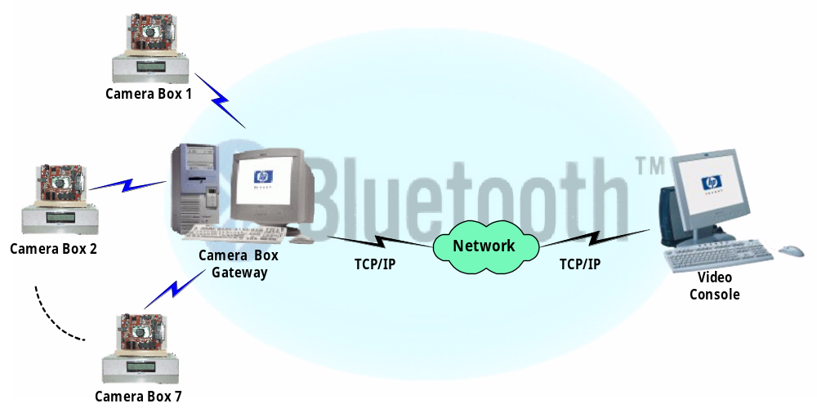

รูปที่ 2-3 การต่อระบบรักษาความปลอดภัยผ่านกล้องวิดีโอทดแทนระบบภาพวิดีโอผ่านอินเทอร์เน็ต

  - เทคโนโลยีบลูทูธ
บลูทูธ คือ เทคโนโลยีการสื่อสารไร้สายระยะสั้นผ่านคลื่นวิทยุเพื่อจะนำมาใช้สำหรับเชื่อมต่ออุปกรณ์ต่างๆ เข้าด้วยกันแทนการใช้สายเคเบิล โดยมีระยะในการรับส่งข้อมูลอยู่ที่ 10 เมตร คุณสมบัติหลักๆ คือมีความซับซ้อนน้อย ใช้กำลังงานไฟฟ้าต่ำราคาถูก บลูทูธถูกสร้างขึ้นมาเพื่อใช้ในระบบเน็ตเวิร์กส่วนบุคคล (Personal Area Network : PAN) ซึ่งเป็นระบบเน็ตเวิร์กไร้สายระยะสั้นทำให้สามารถทำงานร่วมกับเทคโนโลยีสารสนเทศต่างๆ ภายในพื้นที่ขนาดเล็ก
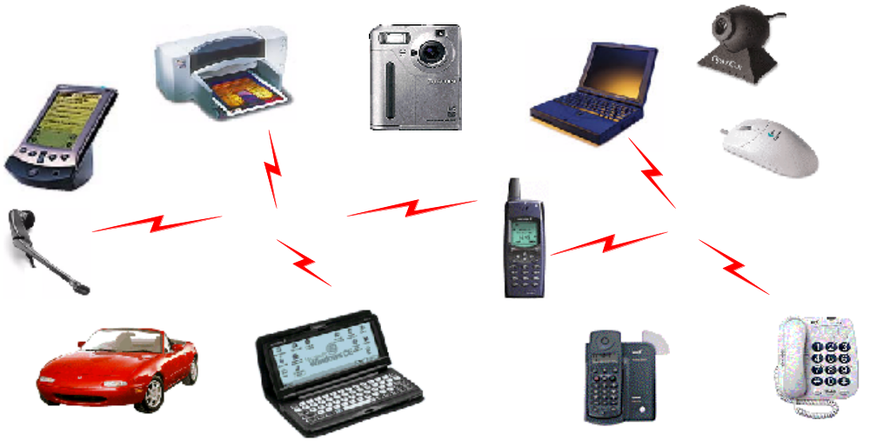

รูปที่ 2-4 การสื่อสารระหว่างอุปกรณ์บลูทูธ

บลูทูธทำงานอยู่บนความถี่ 2.45 กิกะเฮิรตซ์ซึ่งเป็นย่านความถี่ที่ไม่มีใครเป็นเจ้าของ (unlicensed) ซึ่งใช้ในงานทางด้านวิทยาศาสตร์ อุตสาหกรรม และทางการแพทย์ ซึ่งเรียกว่า ย่านความถี่ไอเอสเอ็ม (ISM band) เพราะฉะนั้นย่านความถี่นี้ไม่มีการจองไว้สำหรับบลูทูธเพียงอย่างเดียวแต่จะใช้ร่วมกับอุปกรณ์อื่นๆ

    - ความสำคัญของเทคโนโลยีบลูทูธ
บลูทูธเป็นเทคโนโลยีที่เป็นที่กล่าวถึงกันมากเมื่อไม่กี่ปีที่ผ่านมา บริษัทต่างๆ เตรียมที่จะออกผลิตภัณฑ์ที่ใช้เทคโนโลยีบลูทูธ เทคโนโลยีบลูทูธมีแนวโน้มที่จะถูกนำมาใช้งานอย่างจริงจังตั้งแต่ปี 2001 เป็นต้นไป ซึ่งทำให้บริษัทต่างๆ ได้มุ่งเน้นเพื่อพัฒนานำเทคโนโลยีบลูทูธไปใช้กับผลิตภัณฑ์ของตน

      - แนวโน้มการใช้งานเทคโนโลยีสื่อสารไร้สาย
เทคโนโลยีสื่อสารไร้สายถือว่าเป็นหัวใจของเทคโนโลยีทางด้านการสื่อสารที่นำมาใช้งานในปัจจุบันและอนาคต ซึ่งสามารถดูตัวอย่างได้จากวิวัฒนาการของเทคโนโลยีโทรศัพท์ซึ่งเริ่มจากโทรเลข โทรศัพท์แบบติดตั้ง (1G) โทรศัพท์มือถือที่สามารถสื่อสารเฉพาะเสียง (2G) และโทรศัพท์มือถือที่สามารถสื่อสารได้ทั้งเสียงและข้อมูลสารสนเทศ (3G) และในอนาคตจะมีการรวมการสื่อสารทางด้านมัลติมีเดียเข้าไปด้วย ซึ่งเทคโนโลยีสื่อสารไร้สายโดยเฉพาะเทคโนโลยีบลูทูธสามารถนำมาใช้งานได้
มีการประเมินแนวโน้มของความต้องการที่จะใช้งานเทคโนโลยีสื่อสารไร้สาย โดยแสดงออกมาเป็นกราฟ (ดังรูปที่ 2-5) โดยกราฟจะแสดงความต้องการอุปกรณ์สื่อสารไร้สายต่อประชากรของประเทศในทวีปต่างๆ ในแต่ละปี โดยจะเห็นว่ามีแนวโน้มมีสูงขึ้นเรื่อยๆ และอุปกรณ์สื่อสารไร้สายเหล่านี้จะประกอบอุปกรณ์บลูทูธด้วยเช่นกัน

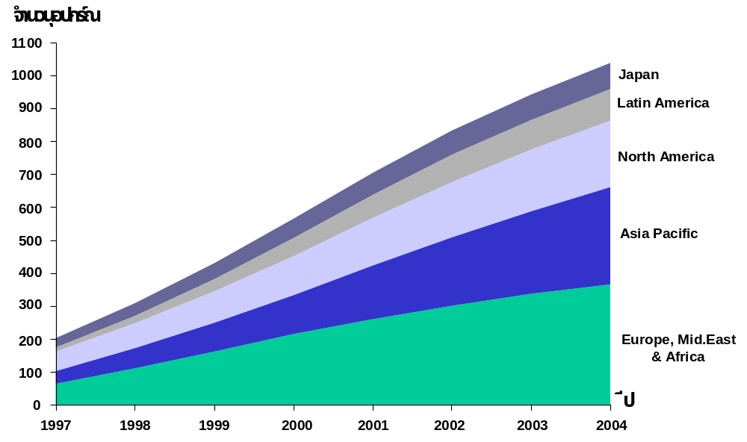

รูปที่ 2-5 กราฟแนวโน้มการใช้งานเทคโนโลยีสื่อสารไร้สาย
      - แนวโน้มทางการตลาดของอุปกรณ์บลูทูธ
ได้มีการคาดการณ์ถึงแนวโน้มความต้องการทางการตลาดที่มีต่ออุปกรณ์บลูทูธที่จะนำมาใช้งานในปัจจุบันและอนาคต โดยได้แสดงออกมาเป็นกราฟดังรูปที่ 2-6 ซึ่งมีแนวโน้มว่าในแต่ละมีจะมีความต้องการที่สูงขึ้นเรื่อยๆ ซึ่งความต้องการนี้มีแนวโน้มว่าจะมีความต้องการอุปกรณ์บลูทูธมากกว่าจำนวนอุปกรณ์บลูทูธที่จะผลิตออกมาโดยมากกว่าถึงกึ่งหนี่ง (ในปี ค.ศ. 2005)

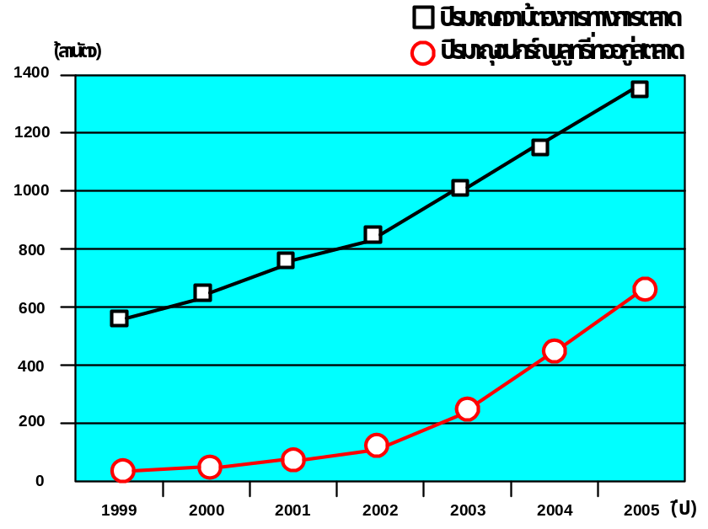

รูปที่ 2-6 กราฟแนวโน้มทางการตลาดของอุปกรณ์บลูทูธ

      - แนวโน้มทางด้านราคาของคอมโพเน็นต์ของอุปกรณ์บลูทูธ
ในปัจจุบันได้มีบริษัทผลิตอุปกรณ์อิเล็กทรอนิกส์จำนวนมากได้มีความสนใจที่จะนำเทคโนโลยีมาใช้กับผลิตภัณฑ์ของตน ทำให้ส่งผลให้ราคาของอุปกรณ์อิเล็กทรอนิกส์เกี่ยวกับเทคโนโลยีบลูทูธมีราคาที่ลดต่ำลง ซึ่งมีการคาดการณ์ว่าราคาของอุปกรณ์อิเล็กทรอนิกส์เหล่านี้จะลดลงต่ำกว่า 5 เหรียญดอลลาร์สหรัฐ สามารถดูแนวโน้มทางด้านราคาของคอมโพเน็นต์ของอุปกรณ์บลูทูธได้จากรูปที่ 2-7
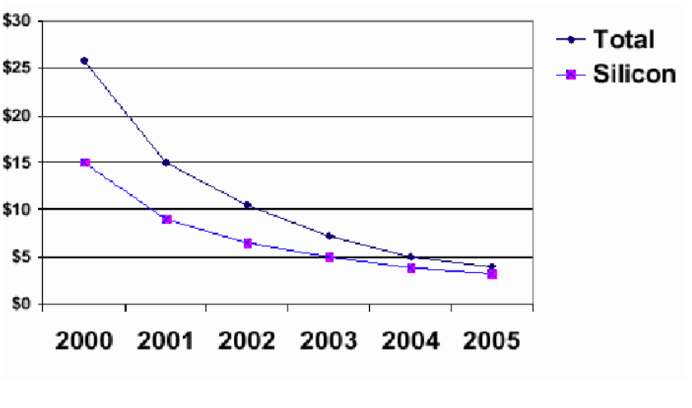
รูปที่ 2-7 กราฟแนวโน้มทางด้านราคาของคอมโพเน็นต์ของอุปกรณ์บลูทูธ

    - จุดเริ่มต้นของเทคโนโลยีบลูทูธ
Bluetooth specification เวอร์ชัน 1.0 ประกาศเมื่อปี ค.ศ.1999 แต่เทคโนโลยีบลูทูธนั้นเริ่มเกิดขึ้นเมื่อปี ค.ศ. 1994 เมื่อบริษัท Ericsson Mobile Communication เริ่มทำการศึกษารูปแบบการใช้สายเคเบิลต่างๆ มาใช้เชื่อมต่อระหว่างโทรศัพท์มือถือและอุปกรณ์ต่อพ่วงต่างๆ การศึกษานี้ได้มุ่งเน้นไปที่การเชื่อมต่อผ่านคลื่นวิทยุ เนื่องจากคลื่นวิทยุไม่มีข้อจำกัดในเรื่องทิศทางของสัญญาณ จึงไม่ต้องการทิศทางในการส่งสัญญาณ ซึ่งเป็นข้อดีเมื่อเปรียบเทียบกับการใช้อินฟราเรด เงื่อนไขประการหนึ่งในการศึกษาครั้งนั้นคือ ต้องการให้สามารถสื่อสารได้ทั้งข้อมูลและเสียง ซึ่งส่งผลให้สามารถนำโทรศัพท์มือถือเชื่อมต่อเข้ากับ headsets และอุปกรณ์คอมพิวเตอร์ต่างๆได้
ผลจากศึกษาครั้งนั้นทำให้เกิดการกำหนด specification สำหรับเทคโนโลยีบลูทูธ Specification ได้ตั้งซื่อตาม Harald Blatand (Bluetooth) ซึ่งเป็นกษัตริย์ Danish Viking ในช่วงศตวรรษที่ 10 ซึ่งปกครองเดนมาร์กและนอร์เวย์ ชื่อนี้จึงถูกนำมาใช้เพราะว่าเทคโนโลยีบลูทูธกำหนดเพื่อนำมาใช้งานด้านการสื่อสารและคอมพิวเตอร์

    - The Bluetooth SIG
Bluetooth Special Interest Group (SIG) คือกลุ่มบริษัทที่ทำงานร่วมกันในการโปรโมทเทคโนโลยีบลูทูธและตั้งข้อกำหนดของ Bluetooth Specification Bluetooth SIG ได้จัดตั้งขึ้นเมื่อเดือนกุมภาพันธ์ ปี ค.ศ. 1998 โดยมีกลุ่มบริษัทแกนนำ ดังนี้
- Ericsson Mobile Communications AB.
- Intel Corp.
- IBM Corp.
- Toshiba Corp.
- Nokia Mobile Phones
และในเดือนพฤษภาคม ปี ค.ศ. 1998 บริษัทแกนนำเหล่านี้ได้ทำการประกาศ global SIG และเชิญชวนบริษัทที่มีความสนใจที่จะร่วมกลุ่ม SIG เพื่อเป็นผู้นำเทคโนโลยีบลูทูธไปใช้งานและให้ข้อตกลงต่างๆ ที่จะมีใน Bluetooth specification และได้มีการประกาศ Bluetooth specification เวอร์ชัน 1.0 ในเดือน กรกฎาคม ปี ค.ศ. 1999 โดยสามารถดูได้จากเว็บไซต์ http://www.bluetooth.com และในเดือนธันวาคมปี ค.ศ. 1999 ได้มีการเพิ่มบริษัทอีกสี่บริษัทที่จะมาเป็นบริษัทแกนนำคือ
- Microsoft.
- Lucent.
- 3Com.
- Motorola.

    - แอพพลิเคชันที่นำเทคโนโลยีบลูทูธไปใช้งาน
- โทรศัพท์ (เซลลูล่าร์ ไร้สาย เป็นต้น)
- คอมพิวเตอร์ (เดสก์ทอป โน้ตบุ๊ก)
- อุปกรณ์คอมพิวเตอร์ (เมาส์ คีย์บอร์ด เป็นต้น)
- อุปกรณ์คอมพิวเตอร์พกพา
- กล้องดิจิตอล

    - ข้อดีและข้อเสียของเทคโนโลยีบลูทูธ
ข้อดี
- เป็นการสื่อสารไร้สาย
- ใช้กำลังงานไฟฟ้าต่ำ
- สามารถสื่อสารส่งข้อมูลได้ทั้งข้อมูลและข้อมูลเสียง (Data and Voice)
- มาตราฐานทำงานอยู่บนซอฟต์แวร์สแต็ก
- มีโพรโตคอล Service Discovery Protocol
- มีความปลอดภัยของข้อมูลที่ทำการรับส่ง
- ราคาถูก

ข้อเสีย
- ความเร็วยังไม่สูงมากนัก

    - ข้อมูลทางเทคนิคของบลูทูธ
      - โพรโตคอลสแต็ก
เทคโนโลยีบลูทูธจะทำงานอยู่บน stacked protocol model ซึ่งมีการติดต่อสื่อสารผ่านเลเยอร์การทำงานต่างๆ ในเลเยอร์ด้านล่างจะประกอบด้วย เลเยอร์ Radio Baseband, เลเยอร์ Link Manager, เลเยอร์ Host, เลเยอร์ Control Interface (HCI) และเลเยอร์ Audio (ดังรูปที่ 2-8)

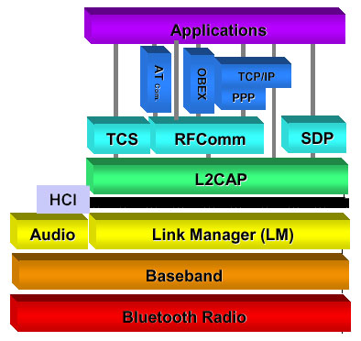

รูปที่ 2-8 บลูทูธไฮราคี

ส่วนเลเยอร์ด้านบนของสแต็กจะประกอบด้วย เลเยอร์ L2CAP เลเยอร์ RFCOMM และ เลเยอร์ SDP ทั้งหมดเป็นมาตราฐานของบลูทูธสแต็ก ซึ่งจะได้อธิบายแยกกันดังนี้
- Radio
บลูทูธโหมดูลของบริษัทอิริคสันมีกำลังขยายสัญญาณอยู่ที่คลาส 2 ซึ่งไม่มีส่วนขยายสัญญาณ ทำให้ระยะสูงสุดที่สามารถรับส่งข้อมูลได้ไม่เกิน 10 เมตร
การมอดูเลตสัญญาณข้อมูลไบนารีจะให้เทคนิค Gaussian Frequency Shift Keying (GFSK) ทำให้ได้แบนวิดธ์สูงสุดที่ 1 เมกะเฮิรตซ์ซึ่งจะได้ช่วงความถี่สำหรับการแสดงข้อมูลไบนารี 1 หรือ 0 เท่ากับ +/-140 ถึง +/- 175 กิโลเฮิรตซ์
- Baseband
    - Physical channel
ความถี่ของแต่ละ frequency slot มีค่าประมาณ 1 เมกะเฮิรตซ์ซึ่งอัตราการกระโดดของ frequency hopping มีค่าเท่ากับ 1600 hops/s ทำให้ช่องสัญญาณถูกแบ่งออกเป็น time slot แต่ละ time slot มีช่วงเวลานาน 625 ไมโครวินาที การทำ frequency hopping จะจัดการโดยรูปแบบที่เรียกว่า pseudo-random hopping sequence ซึ่งจะเป็นความถี่เฉพาะของแต่ละพิโคเน็ต (piconet) โดยไม่ซ้ำกัน ช่วงระยะเวลาในการส่งคลื่นความถี่ของอุปกรณ์ตัวส่งแต่ละตัวจะถูกกำหนดไว้คงที่โดยมีการจัดลำดับความสำคัญไว้ ซึ่งอุปกรณ์บลูทูธมาสเตอร์จะมีลำดับความสำคัญที่สูงกว่าอุปกรณ์บลูทูธสเลฟ (รูปที่ 2-9)

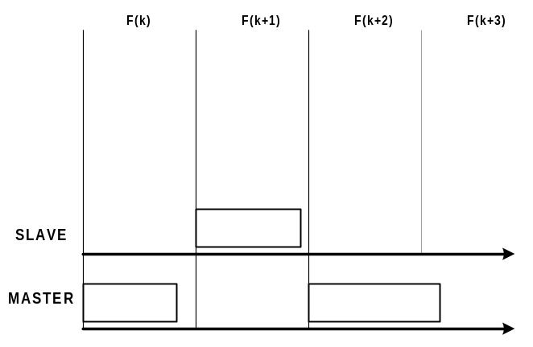

รูปที่ 2-9 เฟรมคู่และคี่

    - Physical Links
ในการส่งข้อมูลแบบ SCO หรือ แบบ ACL อุปกรณ์บลูทูธสามารถถูกกำหนดให้ทำงานในมาสเตอร์โหมดหรือสเลฟโหมดก็ได้ การส่งข้อมูลแบบ SCO เป็นการส่งข้อมูลแบบสมมาตรโดยเป็นการเชื่อมต่อระหว่างอุปกรณ์แบบ Point to Point ซึ่งอุปกรณ์บลูทูธมาสเตอร์จะเป็นตัวสร้างและควบคุมการเชื่อมต่อแบบเซอร์คิตสวิตช์ซิ้ง ในการเชื่อมต่อแบบ SCO แพ็คเกจข้อมูลเสียงจะไม่มีการส่งซ้ำเมื่อมีสัญญาณผิดพลาดเกิดขึ้น ด้วยเหตุนี้จึงไม่สามารถรับประกันได้ว่าข้อมูลที่ส่งนั้นถูกต้องหรือไม่
การเชื่อมต่อแบบ ACL เป็นการเชื่อมต่อระหว่างอุปกรณ์แบบ Point-to-Multipoint สำหรับอุปกรณ์บลูทูธมาสเตอร์ที่ให้อุปกรณ์บลูทูธสเลฟหลายๆ ตัวติดต่อได้ซึ่งก็คือการเชื่อมโยงแบบพิโคเน็ตการเชื่อมต่อแบบ ACL นี้จะเป็นการส่งข้อในแบบแพ็กเกจและมีความแตกต่างจากแบบ SCO คือจะมีการส่งข้อมูลซ้ำอีกหากข้อมูลนั้นเกิดการผิดพลาด และลักษณะที่สำคัญของการเชื่อมต่อแบบ ACL คือ อุปกรณ์บลูทูธมาสเตอร์จะทำการบอร์ดแคสให้กับอุปกรณ์สเลฟรู้ว่าอุปกรณ์บลูทูธตัวใดที่ไม่ว่างอยู่บ้าง ทำให้ไม่มีการส่งข้อมูลเกิดขึ้นในขณะนั้นจึงทำให้ไม่จำเป็นต้องทำการพลูลิงค์ข้อมูลไว้

    - Data and parameter formats
ข้อมูลที่ถูกส่งนั้นจะประกอบด้วยแพ็คเกจซึ่งประกอบด้วยแอ็กเซสโค้ด, เฮดเดอร์และดาต้า ค่าต่างๆ และพารามิเตอร์ทั้งหมดจะถูกส่งและรับโดยอยู่ในรูปแบบ little endian format โดยไบต์ล่างสุดจะถูกส่งเป็นลำดับแรกและข้อมูลที่มีค่าเป็นลบจะใช้ 2’ คอมพลีเมนต์
- Link Manager (LM)
Link manager ของอุปกรณ์บลูทูธแต่ละตัวสามารถติดต่อกับ Link manager ของอุปกรณ์บลูทูธตัวอื่นได้โดยการใช้งาน Link Manager Protocol (LMP) ซึ่งเป็นโพรโตคอลแบบ Peer-to-Peer (รูปที่ 2-10)

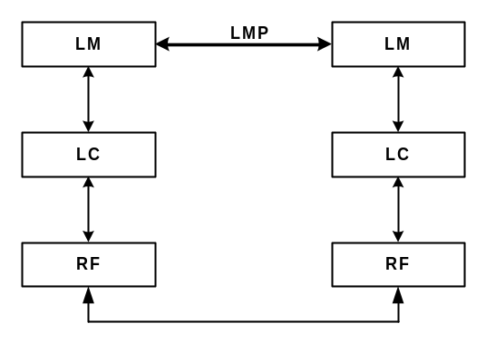
รูปที่ 2-10 Link manager protocol usasge

LMP message จะมีความสำคัญสูงสุด และใช้สำหรับการสร้างการเชื่อมโยงระหว่างอุปกรณ์บลูทูธ ความปลอดภัยของข้อมูล ควบคุมและรักษากำลังงานไฟฟ้า LMP message ถูกส่งใน payload และไม่จำเป็นต้องรอให้ Baseband และ Radio ยอมให้มีการเชื่อมต่อเสียก่อน
- Host Control Interface (HCI)
HCI firmware ที่อยู่บนบลูทูธโหมดูลจะถูกใช้งานโดย HCI command เพื่อเข้าถึง Baseband command, link manager command, hardware status register, control register และ event register ในรูปที่ 2-11 แสดงสถาปัตยกรรมของบลูทูธ
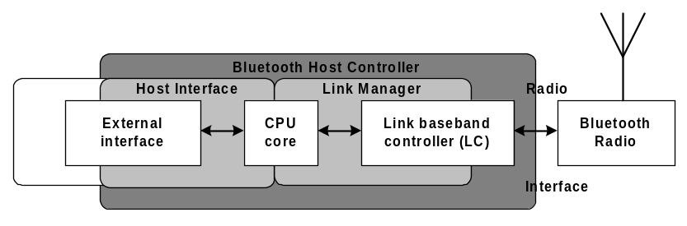

รูปที่ 2-11 สถาปัตยกรรมของบลูทูธ
HCI packet มีด้วยกัน 3 แบบ ประกอบด้วย HCI command packet จะถูกส่งจากโฮสต์ไปยังบลูทูธโหมดูล HCI event packet จะส่งจากบลูทูธโหมดูลไปยังโฮสต์และแบบสุดท้ายคือ HCI data packet
    - HCI Command packet
ใช้สำหรับส่งคำสั่งจากโฮสต์ไปยังโฮสต์คอนโทรลเลอร์ โดยรูปแบบแพ็คเกจดังรูปที่ 2-12

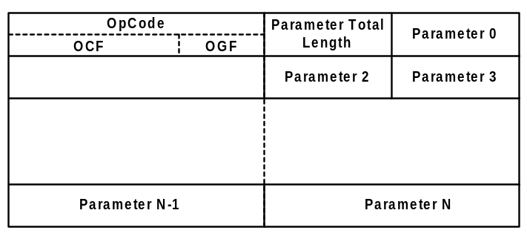

รูปที่ 2-12 HCI Command Packet

แต่ละคำสั่งจะประกอบด้วยออปโค้ดจำนวน 2 ไบต์เพื่อใช้แสดงความแตกต่างของคำสั่ง โดยออปโค้ดจะประกอบด้วย 2 พารามิเตอร์คือ Opcode Command Field (OCF) และ Opcode Group Field (OGF)
OGF จะอยู่ที่ตำแหน่ง 6 บิต บนของออปโค้ดส่วน OCF จะอยู่ที่ตำแหน่ง 10 บิตล่างของออปโค้ด และจะมีพารามิเตอร์ที่มีจำนวนคงที่ของแต่ละคำสั่ง โดยแต่ละคำสั่งจะระบุว่าแต่ละพารามิเตอร์คืออะไร และมีจำนวนพารามิเตอร์เท่าใด
    - HCI Event packet
ใช้สำหรับให้โฮสต์คอนโทรลเลอร์แจ้งไปยังโฮสต์เมื่อมีอีเวนต์เกิดขึ้น รูปแบบของ HCI Event packet แสดงไว้ในรูปที่ 2-13

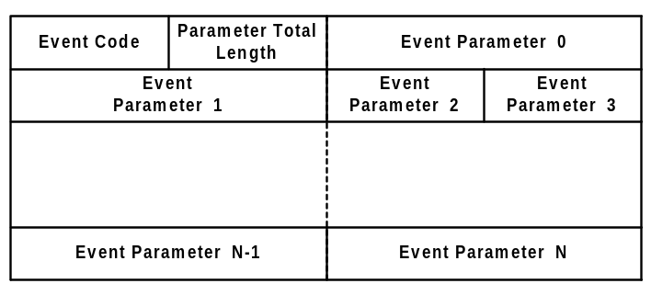

รูปที่ 2-13 HCI Event Packet
โดยจะมีหมายเลขของอีเวนต์ต่างๆ ซึ่งมีขนาด 1 ไบต์และอีก 1 ไบต์ถัดไปจะบอกถึงจำนวนของพารามิเตอร์ จากนั้นจะเป็นพารามิเตอร์ต่างๆ

    - HCI data packets
ใช้สำหรับการแลกเปลี่ยนข้อมูลระหว่างโฮสต์กับโฮสต์คอนโทรลเลอร์ ซึ่ง HCI data packet มีด้วยกัน 2 ชนิด ตามรูปแบบการเชื่อมต่อ (ACL หรือ SCO) สำหรับรูปแบบแพ็คเกจของ ACL แสดงดังรูปที่ 2-14

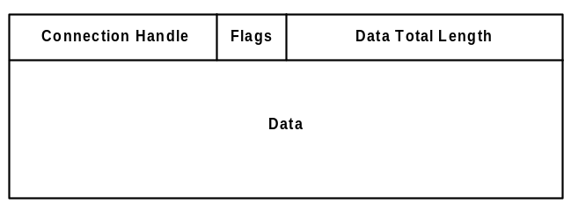

รูปที่ 2-14 HCI Data Packet

ซึ่งจะประกอบด้วย Connection handle จำนวน 14 บิต และแฟล็กอีก 2 บิต และขนาดของข้อมูลที่ส่งจะมีจำนวน 16 บิต จากนั้นจึงตามด้วยข้อมูล
- Logical Link Control and Adaptation Protocol (L2CAP)
ทำหน้าที่ในการจัดการให้การเชื่อมต่อในรูปแบบ SCO หรือ ACL แก่โพรโตคอลในเลเยอร์ที่สูงกว่า และทำหน้าที่ multiplexing segmentation และ reassemble operation
L2CAP จะยินยอมให้โพรโตคอลในระดับบนและแอพพลิเคชันทำการส่งและรับข้อมูลจาก L2CAP data packets ซึ่งมีขนาดสูงสุด 64 กิโลไบต์
- RFCOMM
จะถูกใช้งานในลักษณะเดียวกับ transport protocol โดยได้รวมการจำลองการใช้งาน RS-232 serial port ไว้ด้วย โดยจะรองรับการเชื่อมต่อระหว่างอุปกรณ์บลูทูธสองตัวได้ถึง 60 ตัวการเชื่อมต่อพร้อมๆ กันและยังสามารถรับและส่งแพ็คเกจข้อมูลได้สูงสุด 32 กิโลไบต์
- Service Discovery Protocol (SDP)
SDP เป็นส่วนสำคัญมากของบลูทูธเฟรมเวิร์ก โดยมันจะบอกให้รู้ว่าอุปกรณ์บลูทูธแต่ละตัวมีการบริการอะไรบ้างและช่วยพิจารณาคุณสมบัติของการบริการ โดยมันจะใช้ผ่านการเชื่อมต่อผ่าน L2CAP โดยอุปกรณ์บลูทูธสามารถใช้ข้อมูลของการบริการนี้เพื่อตัดสินใจในการสร้างการเชื่อมต่อ

- HCI Driver
ทำหน้าที่สื่อสารระหว่างสแต็กกับ HCI firmware HCI interface จะเป็นตัวยืนยันว่า สแต็กสามารถทำงานอยู่บนฮาร์ดแวร์บลูทูธทั่วไปได้ HCI driver สามารถแบ่งออกเป็น generic componet (GC) และ environment dependent component (EDC)
- OBEX WAP PPP and TCP/IP
เป็นโพรโตคอลการสื่อสารในลักษณะต่างๆ ที่มาใช้งานอยู่บนบลูทูธโพรโตคอลสแต็ก
- Telephone Control Protocol Specification (TCS)
เป็นโพรโตคอลทางต้านการควบคุมการทำงานของโทรศัพท์
- Application เป็นแอพพลิเคชันที่พัฒนาตามบูลทูธโปรไฟล์
บลูทูธโปรไฟล์เป็นการอธิบายการพัฒนาแอพพลิเคชันต่างๆ นั้นจะต้องใช้บูลทูธโพรโตคอลสแต็กส่วนใดบ้าง

      - โหมดการทำงานของอุปกรณ์บลูทูธ
อุปกรณ์บูลทูธแต่ละตัวสามารถทำงานได้ 2 โหมดคือ มาสเตอร์ (master) และ สเลฟ (slave) โดยจะทำงานในโหมดใดโหมดหนึ่งหรือทำงานทั้งสองโหมดพร้อมกันในเวลาเดียวก็ได้ โดยอุปกรณ์บูลทูธแต่ละตัวจะมีแอดเดรสประจำตัว เมื่ออุปกรณ์สเลฟเชื่อมต่อไปยังอุปกรณ์มาสเตอร์ อุปกรณ์สเลฟจะเก็บแอดเดรสของอุปกรณ์มาสเตอร์เอาไว้ตลอดช่วงเวลาการเชื่อมต่อ เพื่อให้เป็นแอดเดรสอ้างอิงในการรับส่งข้อมูลแอดเดรสของอุปกรณ์มีขนาด 48 บิต ซึ่งเพียงพอสำหรับอุปกรณ์ทุกตัวและไม่ซ้ำกัน
อุปกรณ์แต่ละตัวจะกระโดดจากความถี่หนึ่งไปยังอีกความถี่หนึ่งหลังจากที่มีการรับส่งข้อมูลแต่ละแพ็กเกจ โดยจะเป็นไปตามลำดับความถี่ที่ได้จะใช้กระโดดอุปกรณ์บลูทูธสามารถทำงานได้ 2 โหมด คือ มาสเตอร์หรือสเลฟ ถ้าทำงานเป็นมาสเตอร์มันจะเป็นตัวกำหนดลำดับความถี่ที่ใช้กระโดด โดยสเลฟจะทำการซิงโครไนซ์ตามช่วงเวลาและลำดับความถี่ตามที่มาสเตอร์ได้กำหนดขึ้น
อุปกรณ์บลูทูธแต่ละตัวจะมีแอดเดรสเป็นของตัวเองโดยจะเป็นแอดเดรสที่ไม่ซ้ำกัน และยังมีสัญญาณนาฬิกาเป็นของตัวเอง ในส่วนเบสแบนด์ของ Bluetooth specification ได้อธิบายอัลกอลิทึมที่ใช้ในการคำนวณลำดับความถี่ที่ใช้ในการกระโดด โดยคำนวณจากบลูทูธแอดเดรสและคล็อก เมื่อสเลฟคอนเน็กไปยังมาสเตอร์จะบอกแอดเดรสและคล็อกของมันให้แก่สเลฟทุกตัวรู้ สเลฟจะนำไปใช้คำนวณลำดับความถี่ที่ใช้ในการกระโดดเพื่อทำการซิงโครไนซ์กับลำดับความถี่ของมาสเตอร์ยังมีการควบคุมการกระโดดของลำดับความถี่ โดยมาสเตอร์จะควบคุมการอนุญาตให้สเลฟตัวใดสามารถส่งข้อมูลได้ มาสเตอร์จะอนุญาตให้สเลฟสามารถส่งข้อมูลได้โดยจะทำการจองสล็อตสำหรับการรับส่งข้อมูลเสียงหรือการรับส่งข้อมูล ใน data traffic slots สเลฟจะสามารถส่งข้อมูลได้ก็ต่อเมื่อได้รับการอนุญาตจากมาสเตอร์เท่านั้น ใน voice traffic slots สเลฟที่ต้องการส่งข้อมูลสามารถทำได้ทันทีโดยไม่ต้องให้มาสเตอร์อนุญาตก่อนโดยจะมีสล็อตสำหรับ voice ที่ reserved เอาได้แล้ว
มาสเตอร์ยังควบคุมปริมาณแบนด์วิดธ์ที่สามารถใช้ได้สำหรับสเลฟแต่ละตัว โดยจะพิจารณาว่า สเลฟแต่ละตัวมีการติดต่อสื่อสารกันบ่อยแค่ไหน โดยจำนวนสล็อตที่สเลฟแต่ละตัวจะมีจะขึ้นอยู่กับความต้องการในการส่งข้อมูล ระบบที่ใช้วีธีการแบ่ง times slots ระหว่างอุปกรณ์จำนวนมาก เรียกว่า Time Division Multiplexing (TDM)

      - รูปแบบการเชื่อมต่อเป็นระบบเน็ตเวิร์กของอุปกรณ์บลูทูธ
อุปกรณ์สเลฟหลายตัวที่ทำงานเข้าด้วยกันกับอุปกรณ์มาสเตอร์ตัวเดียวนั้นเรียกว่าพิโคเน็ต อุปกรณ์ทุกตัวที่อยู่ในพิโคเน็ตจะมีลำดับความถี่ที่ใช้ในการกระโดดตามอุปกรณ์มาสเตอร์

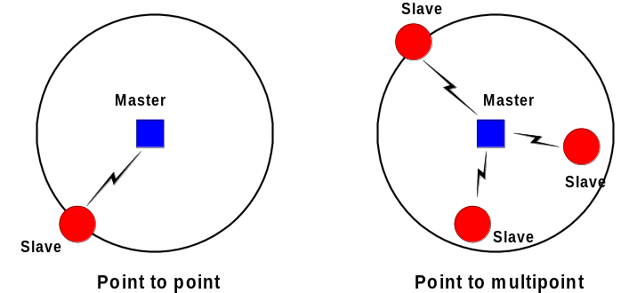

รูปที่ 2-15 Point to Point and Point to Multipoint

ในรูปที่ 2-15 พิโคเน็ตทางด้านซ้ายมือมีอุปกรณ์สเลฟเพียงตัวเดียวที่เชื่อมต่อไปยังอุปกรณ์มาสเตอร์ซึ่งเรียกการเชื่อมต่อนี้ว่า Point to Point ส่วนพิโคเน็ตทางด้านขวามือมีอุปกรณ์สเลฟสามตัวเชื่อมต่อไปยังอุปกรณ์มาสเตอร์ซึ่งเรียกการเชื่อมต่อนี้ว่า Point to Multipoint อุปกรณ์สเลฟสามารถเชื่อมต่อไปยังอุปกรณ์มาสเตอร์เท่านั้นซึ่งจะไม่สามารถเชื่อมต่อเข้ากับอุปกรณ์สเลฟด้วยกันได้
Specification ได้กำหนดจำนวนของอุปกรณ์สเลฟที่อยู่ในพิโคเน็ตได้สูงสุด 7 อุปกรณ์ โดยอุปกรณ์สเลฟแต่ละตัวจะร่วมกันสื่อสารกับอุปกรณ์มาสเตอร์ อย่างไรก็ตามได้มีการเพิ่มพื้นที่การเชื่อมต่อหรือเพิ่มจำนวนอุปกรณ์ในระบบเน็ตเวิร์กให้มากขึ้น โดยการเชื่อมต่อพิโคเน็ตตั้งแต่สองพิโคเน็ตขึ้นไปเข้าด้วยกันในหนึ่งสแคเตอร์เน็ต (scatternet) ซึ่งหมายถึงว่าอุปกรณ์บางตัวอยู่ในพิโคเน็ตมากกว่าหนึ่งพิโคเน็ต (รูปที่ 2-16)

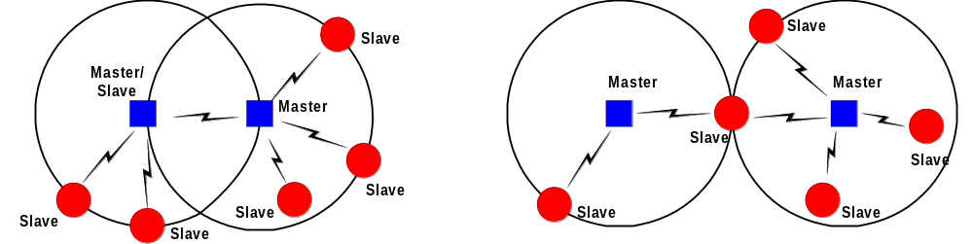
รูปที่ 2-16 สแคเตอร์เน็ต
เมื่อมีอุปกรณ์ที่อยู่ในพิโคเน็ตมากกว่าหนึ่งพิโคเน็ต อุปกรณ์นั้นจะต้องแบ่งช่วงเวลาที่ใช้สล็อต ในแต่ละพิโคเน็ตในรูปที่ 2-16 ด้านซ้ายมืออุปกรณ์หนึ่งทำงานเป็นสเลฟในพิโคเน็ตหนึ่งและทำงานเป็นมาสเตอร์ในอีกพิโคเน็ตหนึ่ง ส่วนรูปด้านขวามือ อุปกรณ์ตัวเดียวกันทำงานเป็นสเลฟอยู่ในสองพิโคเน็ต ซึ่งจะไม่มีอุปกรณ์ที่เป็นมาสเตอร์มากกว่าหนึ่งตัวอยู่ในพิโคเน็ตเดียวกันในช่วงเวลาเดียวกัน เนื่องจากอุปกรณ์สเลฟจะใช้แอดเดรสและคล็อกของมาสเตอร์เพื่ออ้างอิงลำดับความถี่ที่ใช้กระโดด
ในกรณีที่เกิดสัญญาณรบกวนขึ้นกับอุปกรณ์บลูทูธที่อยู่ในพิโคเน็ตทำให้การซิงโครไนซ์สัญญาณความถี่ที่ทำการกระโดดนั้นชนกับความถี่ของอุปกรณ์บลูทูธอื่น ทำให้ข้อมูลส่วนนั้นสูญเสียหรือข้อมูลเสียงนั้นขาดหายไปซึ่งทำให้มีการส่งข้อมูลอีกครั้งหนึ่ง ทำให้ส่งผลให้อัตราการส่งข้อมูลลดน้อยลง สิ่งเหล่านี้จะเกิดได้จากการมีพิโคเน็ตหลายพิโคเน็ตที่อิสระจากกัน ในพื้นที่เดียวกันและยังเกิดขึ้นได้กับ สแคเตอร์เน็ตซึ่งพิโคเน็ตที่อยู่ในสแคเตอร์เน็ตเหล่านั้นไม่ได้ทำ frequency hopping ที่เท่ากัน

      - กำลังขยายสัญญาณวิทยุ
Bluetooth specification ได้อนุญาตให้ใช้ radio power ด้วยกัน 3 ลักษณะคือ
- คลาส 1 = 100 มิลลิวัตต์ (20 dBm)
- คลาส 2 = 2.5 มิลลิวัตต์ (4 dBm)
- คลาส 3 = 1 มิลลิวัตต์ (0dBm)
คลาสกำลังขยายเหล่านี้จะทำให้อุปกรณ์บลูทูธสามารถเชื่อมต่อได้ระยะที่ต่างกัน ณ ปัจจุบันที่ได้เขียนรายงานนี้ อุปกรณ์จากบริษัทต่างๆ ส่วนใหญ่ใช้คลาส 3 ซึ่งใช้กำลังงานไฟฟ้าต่ำ ใช้กำลังขยายสัญญาณวิทยุเพียง 1 มิลลิวัตต์ ซึ่งสามารถติดต่อสื่อสารได้ในระยะทางสูงสุด 30 ฟุต หรือประมาณ 10 เมตร อย่างไรก็ตามเนื่องจากสภาพแวดล้อมในขณะใช้งานซึ่งมีสิ่งรบกวนสัญญาณหรือสิ่งดูดกลืนสัญญาณ ซึ่งทำให้ระยะสามารถทำงานได้ดีอยู่ที่ระยะประมาณ 5 เมตร ซึ่งส่งผลให้บลูทูธมีราคาถูก ใช้กำลังไฟฟ้าต่ำซี่งเป็นเทคโนโลยีที่นำมาใช้แทนสายเคเบิล
ระยะทางการสื่อสารสูงสุดสำหรับคลาส 1 ประมาณ 100 เมตร ยังมีระยะทางใกล้ที่สุดสำหรับการเชื่อมต่อระหว่างอุปกรณ์บลูทูธประมาณ 10 เมตร ในกรณีการเชื่อมต่อระยะไกล 100 เมตร จะด้องใช้กำลังไฟฟ้ามากสำหรับการขยายสัญญาณวิทยุ (100 มิลลิวัตต์) ซึ่งการเชื่อมต่อจะด้องเป็นอุปกรณ์คลาส 1 ทั้งคู่ แต่สามารถสร้างพิโคเน็ตจากอุปกรณ์ต่างคลาสกันเข้าด้วยกันได้ ดังในรูปที่ 2-14

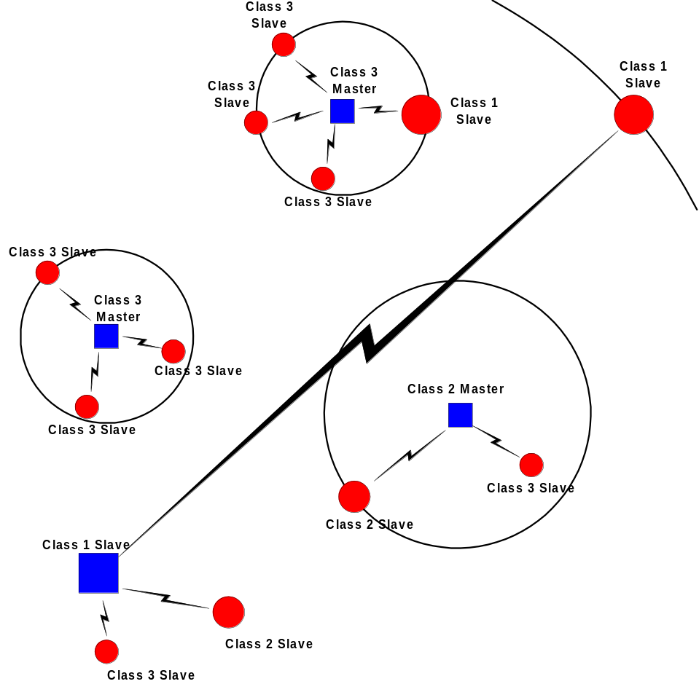

รูปที่ 2-17 พิโคเน็ตที่เกิดจากอุปกรณ์บลูทูธคลาสต่างๆ

รูปที่ 2-17 แสดงพิโคเน็ตที่อุปกรณ์ในคลาสต่างๆ มาเชื่อมต่อกัน ซี่งมาสเตอร์แต่ละตัวจะมีลำดับความถี่ของการกระโดด เพื่อให้อุปกรณ์สเลฟใช้ในการซิงโครไนซ์ให้เข้ากับอุปกรณ์มาสเตอร์

      - รูปแบบข้อมูลในการเชื่อมต่อระหว่างอุปกรณ์บลูทูธ
บลูทูธอนุญาตให้สื่อสารข้อมูลแบบขึ้นตรงกับเวลา ซึ่งเป็นการสื่อสารสำหรับเสียงหรือดนตรี และอนุญาตให้สื่อสารข้อมูลแบบไม่ขึ้นกับเวลาซึ่งเป็นการสื่อสารแพ็กเกจข้อมูล การเชื่อมต่อจะถูกแบ่งออกเป็นสองแบบคือ SCO (Synchronous Connection Oriented) เป็นการเชื่อมต่อสำหรับการสื่อสารสำหรับข้อมูลเสียงและแบบ ACL (Asynchronous Connectionless) เป็นการเชื่อมต่อสำหรับการสื่อสารสำหรับข้อมูล
แพ็กเกจข้อมูล ACL ประกอบด้วยแอ็กเซสโค้ดจำนวน 72 บิต แพ็กเกจเฮดเดอร์จำนวน 54 บิต และ CRC โค้ดจำนวน 16 บิต ส่วนที่เหลือเป็นข้อมูลที่ต้องการส่งแพ็กเกจมีได้หลายรูปแบบซึ่งแต่ละรูปแบบจะยอมให้สามารถส่งข้อมูลได้ขนาดที่แตกต่างกัน ซึ่งแพ็กเกจที่ยอมให้ส่งข้อมูลได้จำนวนมากที่สุดคือแพ็กเกจ DH5 โดยจะครอบคลุมถึง 5 สล็อต แพ็กเกจ DH5 สามารถใส่ข้อมูลได้ 339 ไบต์หรือ 2712 บิต ซึ่ง เมื่อส่งผ่านคลื่นวิทยุไปทางอากาศ จะต้องส่งข้อมูลจำนวน 2858 บิต จากข้อมูลจริงจำนวน 2712 บิต
แพ็กเกจ DH5 จะใช้สล็อตจำนวน 5 สล็อตและจะมีจำนวนสล็อตที่น้อยที่สุดในการตอบกลับจำนวนสล็อตดังนั้นอัตราการส่งข้อมูลสูงสุดในระดับเบสแบนด์ในทิศทางเดียว คือ 723.2 กิโลบิตต่อวินาที ในกรณีนี้เป็นการส่งข้อมูลจำนวน 5 แพ็กเกจในทิศทางเดียว ส่วนในการส่งจำนวนหนึ่งสล็อต ในอีกทิศทางหนึ่งจะสามารถส่งได้ 57.6 กิโลบิตต่อวินาที ดังนั้นในกรณีนี้จะเป็นการสื่อสารแบบอะซิมเมตริก (asymmetric) ถ้าแพ็กเกจทั้ง 5 สล็อตถูกทำการส่งทั้งสองทิศทาง อัตราการส่งข้อมูลจะลดลงเหลือ 433.9 กิโลบิตต่อวินาทีซึ่งจะลดลงจากอัตราการส่งข้อมูลผ่านคลื่นวิทยุทางอากาศจำนวน 1 เมกะบิตต่อวินาที
ข้อมูลส่วนหัว (ส่วนเกิน) ที่อยู่ในส่วนที่ใช้ในการถอดรหัสและใช้ในการคำนวณลำดับการกระโดดของช่องความถี่ ซึ่งเป็นข้อมูลส่วนที่สำคัญที่นำมาใช้ในการแยกแยะอุปกรณ์จำนวนมากที่ใช้ย่านความถี่ ISM และสัญญาณรบความที่เกิดจากการสื่อสารของอุปกรณ์ที่ใช้มาตราฐานอื่นๆ ในการร่วมกันใช้สเปกตรัมเดียวกัน
การแก้ปัญญาสัญญาณรบกวนที่เกิดขึ้นในสเปกตรัมโดย national radio ได้กำหนดขีดจำกัดของกำลังขยายสัญญาณของอุปกรณ์ที่ใช้ในย่านความถี่ไอเอสเอ็ม โดยกำหนดให้มีรูปแบบการกระโดดของช่องความถี่ซึ่งจำเป็นเกิดการกระจายในการรับส่งข้อมูลผ่านแต่ละสเปกตรัมในแต่ละช่วงเวลา
ในส่วนบนของบลูทูธโพรโตคอลสแต็กซึ่งจะมีการใช้แบนด์วิดธ์ข้อมูลที่ต่างกัน ซึ่งในระดับแอพพลิเคชันจะสามารถส่งข้อมูลในอัตราสูงสุดประมาณ 650 กิโลบิตต่อวินาที การเชื่อมต่อแบบ SCO จะทำงานที่อัตราการส่งข้อมูลที่ 64 กิโลบิตต่อวินาทีและยังสามารถเชื่อมต่อได้ถึง 3 การเชื่อมต่อสำหรับเสียงในลักษณะฟูลดูเพล็กซ์ ในเวลาเดียวกัน หรือสามารถผสมกันระหว่างเสียงและข้อมูล ช่องสัญญาณเสียงเหล่านี้จะให้การสื่อสารออดิโอที่มีคุณภาพที่จะนำไปใช้ในระบบโทรศัทพ์มือถือสมัยใหม่เช่น ระบบจีเอสเอ็มในขณะเดียวกัน การเชื่อมต่อแบบ SCO จะไม่เหมาะสมสำหรับการส่งออดิโอที่ด้องการคุณภาพในระดับสูง (มิวสิค) แต่สามารถส่งผ่านการเชื่อมต่อแบบ ACL ซึ่งจะเหมาะสมเมื่อมีการบีบอัดข้อมูลเสียง (ดนตรี) ก่อนทำการส่งข้อมูล เช่น การบีบอัดในลักษณะ MP3 ซึ่งต้องใช้อัตราในการส่งข้อมูล 128 กิโลบิตต่อวินาที ซึ่งจะให้คุณภาพเสียงที่ใกล้เคียงกับคุณภาพของ CD-quality audio (1411.2 กิโลบิตต่อวินาที)

      - ความปลอดภัยของข้อมูลในการรับส่ง
อัลกอริทึม pseudo-random frequency hopping ซึ่งเป็นอัลกอริทึมที่ทำหน้าที่คำนวณลำดับความถี่ในการกระโดดที่นำมาใช้กับบลูทูธ ซึ่งอัลกอริทึมนี้จะส่งผลให้การดักจับสัญญาณความถี่ในขณะที่ทำการเชื่อมต่อทำได้ยาก ซึ่งทางการทหารของอเมริกาได้เป็นผู้พิจรณาในการใช้อัลกอริทึมในการกระโดดช่วงความถี่จำนวน 79 ช่องสัญญาณสำหรับการเชื่อมต่อสื่อสาร ซึ่งการใช้อัลกอริทึมนี้ทำให้ข้อมูลในการรับส่งมีความปลอดภัย
ในการเชื่อมต่อมีการจัดการในส่วน encryption และ authentication ซึ่งบลูทูธได้ใช้ อัลกอริทึม strong contemporary cipher ซึ่งรู้จักโดยทั่วไปว่า SAFER+ โดยอัลกอริทึมนี้จะทำการสร้าง cipher key จำนวน 128 บิต โดยทำการสร้างจาก plain text input จำนวน 128 บิต

กล้องวิดีโอซีมอส
CMOS (Complementary Metal Oxide Semiconductor) image sensors เป็นวงจรรวม (ไอซี) ที่มีคุณสมบัติพิเศษคือทำงานเสมือนดวงตาของกล้องดิจิตอล CMOS sensors จะทำการตรวจรับภาพและเปลี่ยนปริมาณแสงที่ได้ให้อยู่ในรูปแบบของประจุไฟฟ้า ซึ่งปริมาณของแสงในแต่ละระดับจะให้ค่าประจุไฟฟ้าที่แตกต่างกันด้วย ประจุไฟฟ้าที่ได้จะถูกตีความหมายให้อยู่ในระดับแรงดันทางดิจิตอล (high-low) โดยทั่วไปแล้ว เซนเซอร์จะประกอบด้วยอาเรย์ของโฟโต้ไดโอด ซึ่งใช้ตรวจรับแสง มี CMOS transistors อยู่ประจำพิกเซลแต่ละพิกเซลเพื่อทำการขยายสัญญาณทางไฟฟ้าของปริมาณแสงและส่งสัญญาณที่ได้จากโฟโต้ไดโอดให้แก่วงจรกล้อง ในปัจจุบันกล้องดิจิตอลส่วนใหญ่จะใช้เทคโนโลยีของ CCD (charg couple device) sensor อย่างไรก็ตามเทคโนโลยีนี้มีความลำบากในแง่การพัฒนาและมีราคาแพง ซึ่งมันต้องการชิปอื่นๆ มาทำงานร่วมด้วยจำนวนมากและต้องการแหล่งจ่ายไฟในหลายระดับแรงดันด้วยกัน ซีซีดีอิมเมจเซนเซอร์ (CCD image sensor) ยังให้สัญญาณที่เป็นอะนาล็อกในขณะที่ซีซีดีอิมเมจเซนเซอร์สัญญาณที่เป็นดิจิตอล เทคโนโลยีซีมอสได้ถูกพัฒนามาเป็นเวลานานและสามารถเทียบเท่ากับเทคโนโลยีซีซีดีเซนเซอร์ในระดับที่ไม่สูงมากนัก

- ข้อดีของเทคโนโลยีของ CMOS Sensor
- ไม่เกิดแสงสะท้อน
- ใช้กำลังงานไฟฟ้าต่ำ
- ให้ข้อมูลเอาต์พุตเป็นสํญญาณดิจิตอล จึงไม่จำเป็นต้องมีวงจร ADC
- มีขนาดเล็กและต้องการอุปกรณ์ต่อพ่วงเพียงเล็กน้อย (คริสตอลและคาปาซิเตอร์สำหรับดี คลับปลิ้ง)
- ง่ายต่อการออกแบบ

- โมดูลกล้องวิดีโอที่นำมาใช้งาน
เป็นโมดูลกล้องวิดีโอของบริษัท OminiVision Technologies, Inc (รูปที่ 2-18) มีพาร์ทนัมเบอร์คือ C3188 ซึ่งเป็นโมดูลกล้องวิดีโอสีที่ให้ข้อมูลภาพเป็นสัญญาณดิจิตอล โดยอิมเมจเซนเซอร์ที่ใช้ในโมดูลกล้องวิดีโอ คือ OV7610 ของบริษัท OminiVision Technologies, Inc.เช่นเดียวกัน โดยโมดูลนี้ได้รวมเอาการใช้เทคโนโลยีซีมอสและการอินเทอร์เฟซในลักษณะสัญญาณดิจิตอลจึงทำให้โมดูลนี้มีราคาถูก
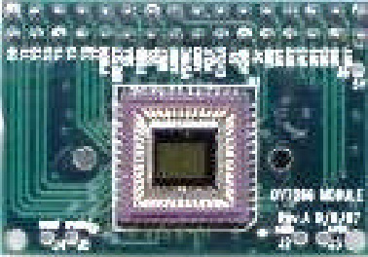
รูปที่ 2-18 โมดูลกล้องวิดีโอ C3188
ข้อมูลที่ได้ออกเอาต์พุตพอร์ตจะให้ทั้งข้อมูลขนาด 8 บิต (เฉพาะ Y-channel) และข้อมูลขนาด 16 บิต (ทั้ง Y-channel และ UV-channel) อีกทั้งยังมีฟังก์ชันต่างๆ ในการควบคุมการทำงานของกล้อง เช่น
- Exposure
- Gamma
- Gain
- White balance
- Color matrix
- Windowing
ฟังก์ชันเหล่านี้สามารถสั่งงานได้จากการโปรแกรมผ่านการอินเทอร์เฟซอนุกรมแบบ I²C

คุณลักษณะของโมดูลกล้องวิดีโอ
- รูปแบบข้อมูลสนับสนุน VGA/CIF format โดยมีจำนวนพิกเซล 307,200 พิกเซล
- มีขนาดเล็กเพียง 40 x 28 มิลลิเมตร
- มีเลนส์
- ข้อมูลเอาต์พุตขนาด 8/16 บิต ตามมาตราฐาน CCIR601,CCIP656,ZV port
- รูปแบบข้อมูลเป็นได้ทั้งแบบ YcrCb 4:2:2, GRB 4:2:2 หรือ RGB
- มีการอินเทอร์เฟซ I²C
- กำหนดฟังก์ชันการทำงานของอิมเมจเซนเซอร์ (กล่าวไว้ก่อนหน้านี้)
- ใช้แหล่งจ่ายไฟฟ้าที่ระดับแรงดัน 5 โวลต์ เท่านั้น
- ใช้กำลังงานไฟฟ้าต่ำ (น้อยกว่า 300 มิลลิแอมป์)

ตัวอย่างแอพพลิเคชันที่นำโมดูลกล้องวิดีโอไปใช้งาน
- Video Conferencing
- PC Multimedia
- Video Phone
- Video Mail
- Still Image
- Machine Vision
- Process Control

      - อิมเมจเซนเซอร์ที่นำมาใช้งาน
อิมเมจเซนเซอร์ที่ใช้ในโหมดูลกล้องวิดีโอ คือ OV7610 ของบริษัท OminiVision Technologies, Inc. ซึ่งเป็น single-chip ซีมอสอิมเมจเซนเซอร์นี้ให้เรโซลูชันของภาพเท่ากับ 640 x 480 พิเซล โดยมีพื้นที่ของหน้าต่างรับภาพประมาณ 4.86 x 3.64 มิลลิเมตร ดังนั้นด้วยพื้นที่หน้าต่างเล็กเท่านี้สามารถตรวจรับภาพได้ แต่ได้ใช้เลนส์เข้ามาช่วยในการขยายแสงให้แก่เซนเซอร์ เซนเซอร์นี้ต้องการแหล่งจ่ายไฟที่ให้แรงดันไฟฟ้า 5 โวลต์ กระแส 40 มิลลิแอมป์ เซนเซอร์จะให้สัญญาณเอาต์พุต 8 บิตที่แรงดันไฟฟ้า 2.4 โวลต์ (high) และ 0.6 โวลต์ (low)

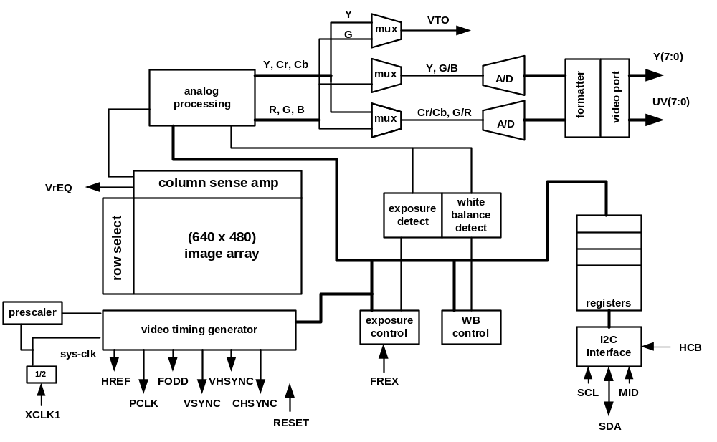
รูปที่ 2-19 บล็อกไดอะแกรมของอิมเมจเซนเซอร์ OV7610

บล็อกไดอะแกรมของ OV7610 แสดงในดังรูปที่ 2-19 ประกอบด้วยส่วนของ image array, analog processing, timing controls, I2C register controls, dual A/Ds และ digital output port ชนิดของข้อมูลเอาต์พุตมีทั้ง YcrCb และ RGB รองรับทั้งขนาด VGA และ CIF รูปแบบของข้อมูลดิจิตอลจะเป็นตามมาตรฐาน CCIR601 16 bit, CCIR601 8 bit, ZV Port และ CCIR656

- ข้อมูลภาพที่นำมาใช้งาน
ในโมดูลของกล้องวิดีโอได้ใช้ข้อมูลภาพเฉพาะค่าที่ได้จาก “Y-channel” (Y data) ซึ่งเป็นค่าปริมาณความเข้มของแสงในแต่ละพิกเซลซึ่งมีหน่วยเป็นไบต์ พิกเซลดาต้าบัสจะใช้สัญญาณ PCLK (pixel clock) ซึ่งใช้ขอบขาขึ้นของสัญญาณในการแลตซ์สัญญาณดาต้าบัส และใช้ออสซิลเลเตอร์กำเนิดสัญญาณนาฬิกาที่ความถี่ 28.3 เมกะเฮิรตซ์ แต่ข้อมูลจะให้ออกมาในอัตรา 14 เมกะเฮิรตซ์ (ดูได้จากไทม์มิ่งไดอะแกรมของเซนเซอร์ได้ในภาคผนวก ก.)
ค่าเอาต์พุตที่ได้ในแต่ละพิกเซล (แต่ละไบต์) จะเป็นค่าที่สอดคล้องกับความสว่างของภาพแต่ละพิกเซล Y-channel เป็นแชนแนลเดียวที่ให้ข้อมูลอยู่ในโหมดขาวดำ (B&W mode)
ซีซีดีอิมเมจเซนเซอร์จะให้เอาต์พุตข้อมูลออกมาที่ขาสัญญาณทั้ง 8 ขาแบบขนาน ที่ขา Y0 ถึง Y7 ในขณะที่ขาสัญญาณ HREF (Horizontal reference) อยู่ในสถานะ high เซนเซอร์จะเริ่มส่งข้อมูลที่ไลน์แรกของพิกเซลอาเรย์ และจะหยุดส่งข้อมูลเมื่อขาสัญญาณ HREF อยู่ในสถานะ low จากนั้นเซนเซอร์จะสแกนไปยังไลน์ต่อๆ ไปที่อยู่ในอาร์เรย์

- หลักการในการแสดงภาพวิดีโอ
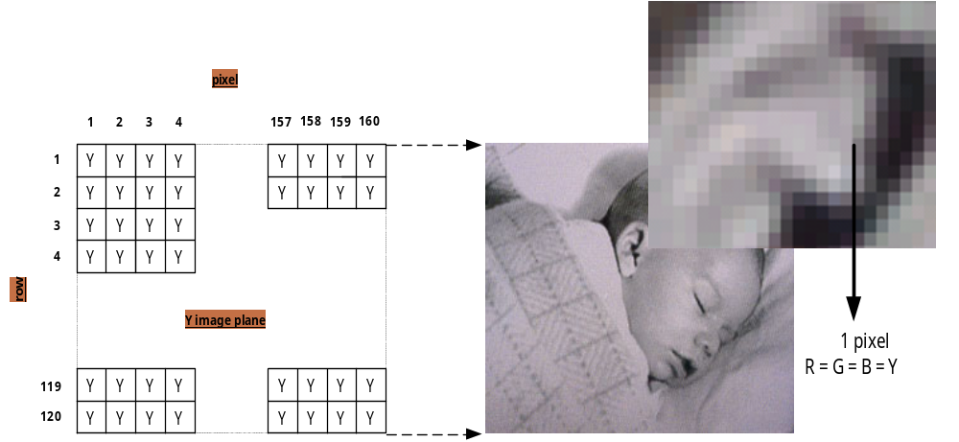ในโครงงานนี้ได้ใช้ข้อมูลภาพวิดีโอที่ได้จาก Y แชนแนลเท่านั้น (8 บิต) ซึ่งเป็นข้อมูลความสว่างของแต่ละจุดพิกเซล โดยจะนำข้อมูลที่ได้มาทำการพล็อตภาพในแต่ละจุดสี โดยให้อยู่ในรูปแบบของ BMP ซึ่งเป็นรูปแบบที่ประกอบด้วยข้อมูลสี R G และ B ในการพล็อตแต่ละจุดสีจะสามารถทำได้โดยการกำหนดค่า R G และB ให้มีค่าเท่ากับค่า Y data ซึ่งจะทำให้ภาพที่ได้มีรูปแบบ BMP 24 บิตสี โดยภาพที่ได้จะเป็นภาพขาวดำ วิธีการพล็อตจุดสีสามารถดูได้จากรูปที่ 2-20

รูปที่ 2-20 หลักการในการแสดงภาพ

